ПОЛОЖЕНИЕ
конкурса фотографий и рисунков
«Мой любимый питомец»
Животные радуют людей красотой, интересами, повадками, а нередко и настоящей дружбой с человеком. В эти осенние дни мы предлагаем ребятам по-особенному взглянуть на своих меньших братьев и поделиться своей радостью от общения с ними.
1. Цели и задачи конкурса
Цель - расширение кругозора и развитие интереса к окружающему миру – формирование способности восприятия целостной картины мира.
1.1. Развивать уважительное и бережное отношение к животному миру.
1.2. Привитие чувства ответственности за прирученных животных.
1.3. Научиться видеть и запечатлевать интересные моменты из жизни животных.
1.4. Развитие творческого подхода.
2. Сроки и место проведения конкурса
2.1. Конкурс проходит с 13 ноября 2017 года по 27 ноября 2017 года. Подведение итогов: 28-29 ноября 2017 года. С результатами конкурса можно будет ознакомиться на сайте ДОУ.
2.2. Выставка конкурсных работ будет организована на группах детского сада.
3. Номинации:
* Номинация «Мой друг и я». Принимается фотография участника с питомцем, показывающая любовь и бережное отношение к животному.
*Номинация «Интересный кадр». Принимается фотография питомца без участника конкурса.
*Номинация «Рисунок». Принимаются рисунки любимых животных.
4. Жюри конкурса
4.1. Состав жюри: Баронова О.П. - старший воспитатель, Шурыгина М.Г. - психолог, Куприянова Н.В. - логопед, Беляева О.В. - воспитатель.
4.2.Критерии оценки конкурсных работ:
1) номинация «Мой друг и я». Оценивается соответствие тематике: любовь и бережное отношение к животному, качество снимка и творческий подход.
2) номинация «Интересный кадр». Оценивается уникальность снимка.
3) номинация «Рисунок». Оценивается сложность и самостоятельность работы.
5. Награждение
ВСЕ участники конкурса награждаются дипломами.
Жюри определяет:
– Победителей конкурса, занявших I, II, III места.

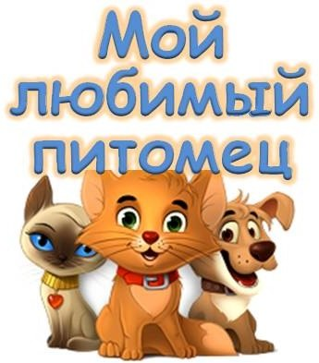

Уважаемые родители!
Приглашаем вас к участию в конкурсе фотографий и рисунков
"Мой любимый питомец"
Конкурс будет проходить с 13 ноября 2017 года по 27 ноября 2017 года. Подведение итогов: 28-29 ноября 2017 года. С положением и результатами конкурса можно будет ознакомиться на сайте ДОУ.
Номинации:
* Номинация «Мой друг и я». Принимается фотография участника с питомцем, показывающая любовь и бережное отношение к животному.
*Номинация «Интересный кадр». Принимается фотография питомца без участника конкурса.
*Номинация «Рисунок». Принимаются рисунки любимых животных.
Выставка будет организована на группах детского сада.

